观众信息设置与统计
Polyv Web播放器支持设置观众信息参数，设置后在播放器上报的观看日志中会附带观众信息，这样用户就可以通过管理后台的统计页面或服务端API来查看特定观众的视频观看情况了。

一、观众信息设置
播放器设置观众信息参数的代码示例如下：
<div id="player"></div>
<script src="//player.polyv.net/resp/vod-player/latest/player.js"></script>
<script>
var player = polyvPlayer({
wrap: '#player',
width: 800,
height: 533,
vid: '88083abbf5bcf1356e05d39666be527a_8',
viewerInfo: {
viewerId: '1555313336634', // 观众ID
viewerName: 'polyv', // 观众昵称
viewerAvatar: 'https://my.domain.com/user/avatar.png', // 观众头像URL
viewerExtraInfo1:'', // 自定义额外信息字段1
viewerExtraInfo2:'', // 自定义额外信息字段2
viewerExtraInfo3:'' // 自定义额外信息字段3
}
});
</script>

viewerinfo参数字段说明
名称 | 类型 | 说明
viewerId | String | 观众ID
viewerName | String | 观众昵称
viewerAvatar | String | 观众头像图片URL
viewerExtraInfo1 | String | 自定义额外信息字段一，对应观看日志的param3字段
viewerExtraInfo2 | String | 自定义额外信息字段二，对应观看日志的param4字段
viewerExtraInfo3 | String | 自定义额外信息字段三，对应观看日志的param5字段

二、查看统计数据

1. 通过管理后台查看
观看日志：
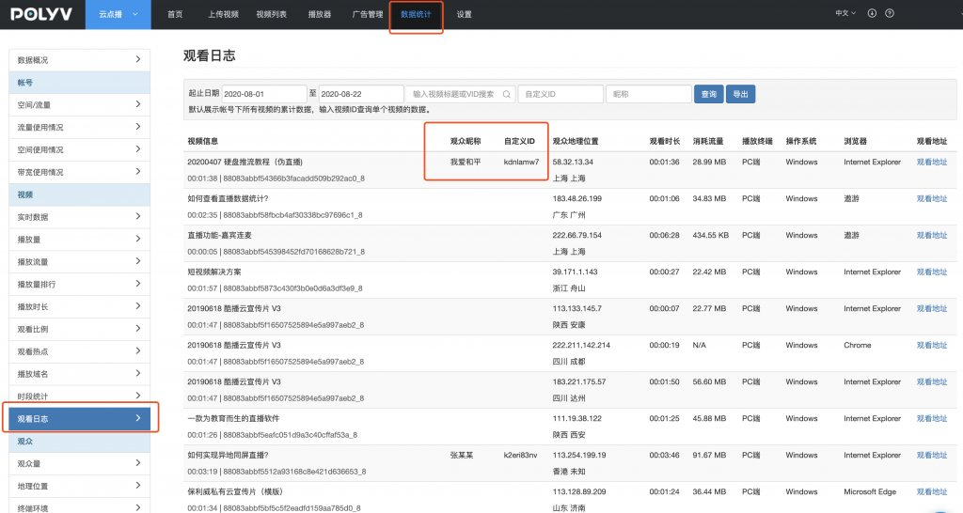
高级分析：
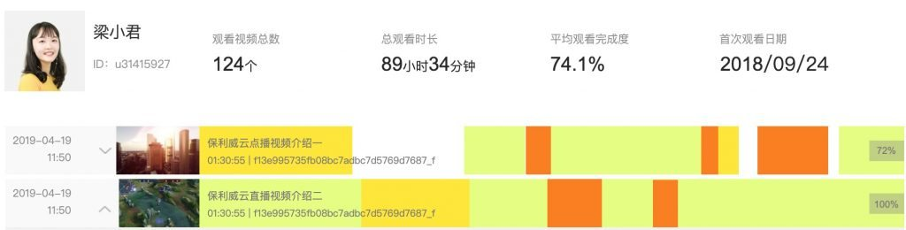
视频高级分析功能的详细介绍请点击这里。

2. 通过服务端API获取
用户可通过调用获取视频日志接口，根据接口返回的每条观看记录中的viewerId、viewerName等信息，掌握观众观看视频的情况。
